新 书 推 荐

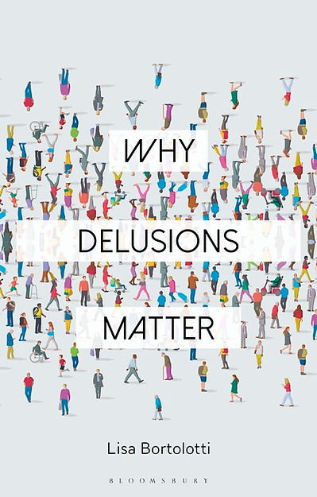
中文书名：《为什么妄想很重要》
英文书名：WHY DELUSIONS MATTER
作 者：Lisa Bortolotti
出 版 社：Bloomsbury
代理公司：ANA/Jessica
页 数：200页
出版时间：2023年10月
代理地区：中国大陆、台湾
审读资料：电子稿
类 型：大众社科

内容简介：

调查妄想是如何出现的，以及它们是否只是消极的，或者它们是否可以对我们的政府、幸福和成功产生积极影响。

当我们谈论妄想时，我们可能指的是心理健康问题的症状，例如精神分裂症的临床妄想，或者只是人们坚持的信念是不可信的，并且对反证有抵抗力；这些可以包括从对顺势疗法好处的信念到对外星人绑架威胁的担忧。

为什么人们会接受妄想信念，为什么他们如此不愿意放弃它们？在《为什么妄想很重要》一书中，丽莎·博尔托洛蒂（Lisa Bortolotti）解释了妄想的真正含义，并认为，尽管妄想的名声不好，但它们也可以在人们的生活中发挥积极作用，为不良经历赋予一些意义，并加强个人或社会认同。博尔托洛蒂以一种清晰易懂的风格，为日益增长的认知科学哲学研究做出了贡献，提供了一种新颖而微妙的妄想观点。

作者简介：

丽莎·博尔托洛蒂（Lisa Bortolotti）是英国伯明翰大学的哲学教授，从事心理学和精神病学哲学方面的工作。她于1974年出生于博洛尼亚。在博洛尼亚攻读哲学学位，并在伦敦和牛津攻读硕士学位后，她于2004年在澳大利亚国立大学获得哲学博士学位。2005年，她加入了伯明翰大学。她的著作《妄想和其他非理性信念》（Delusions and Other Irrational Beliefs）（2009年）和《非理性》（Irrationality）（2014年）获得了美国心理学协会两年一度的图书奖。她也是《非理性》（Irrationality）（Polity，2014）的作者，以及《语境中的妄想》（Delusions in Context）（Palgrave，2018）的编辑。

媒体评价：

“我们能理解人们相信‘非理性’事物的原因吗？丽莎·博尔托洛蒂（Lisa Bortolotti）的新书为这项任务做出了有益的贡献......她的书包括经过深思熟虑的区别和定义，使我们能够更清楚地关注这些问题。”
——《进程北》（Process North）

“《为什么妄想很重要》是该领域最重要的学者对妄想哲学的不可思议的贡献。博尔托洛蒂强调了信仰在临床和非临床环境中的连续性，以及我们和社会应该如何寻求理解妄想背后的意义，并在分享信仰时开辟一个意义空间。”
——马修·布鲁姆（Matthew Broome），英国伯明翰大学心理健康研究所所长兼精神病学和青少年心理健康主席

“丽莎·博尔托洛蒂（Lisa Bortolotti）的杰作《为什么妄想很重要》不仅简明扼要地综合了大量关于妄想的哲学文献，而且还为她的标志性观点提出了一个令人信服的论点，即妄想可以是有目的的，而不是病态的。”
——贾斯汀·加森（Justin Garson），美国亨特学院和研究生中心哲学教授

感谢您的阅读！
请将反馈信息发至：版权负责人
Email：Rights@nurnberg.com.cn
安德鲁·纳伯格联合国际有限公司北京代表处
北京市海淀区中关村大街甲59号中国人民大学文化大厦1705室, 邮编：100872
电话：010-82504106, 传真：010-82504200
公司网址：http://www.nurnberg.com.cn
书目下载：http://www.nurnberg.com.cn/booklist_zh/list.aspx
书讯浏览：http://www.nurnberg.com.cn/book/book.aspx
视频推荐：http://www.nurnberg.com.cn/video/video.aspx
豆瓣小站：http://site.douban.com/110577/
新浪微博：安德鲁纳伯格公司的微博_微博 (weibo.com)
微信订阅号：ANABJ2002

